TERMO DE TRANSFERÊNCIA DE DIREITOS AUTORAIS

Título do manuscrito:

JOGOS TRADICIONAIS NA INFÂNCIA: MAPEAMENTO DO LÚDICO NA PARAÍBA

Declaro que em caso de aceitação do artigo pela Revista Brasileira de Ciência e Movimento concordo que os direitos autorais a ele referentes se tornarão propriedade exclusiva da (UCB/CELAFISCS), vedada qualquer reprodução, total ou parcial, em qualquer outra parte ou meio de divulgação, impressa ou eletrônica, sem que a prévia e necessária autorização seja solicitada e, se obtida, farei constar o competente agradecimento à RBCM.

Nome por extenso do(s) autor(es), data e Assinatura
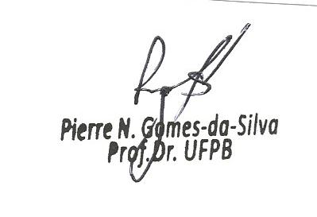

Pierre Normando Gomes-da-Silva, 01/08/2017.

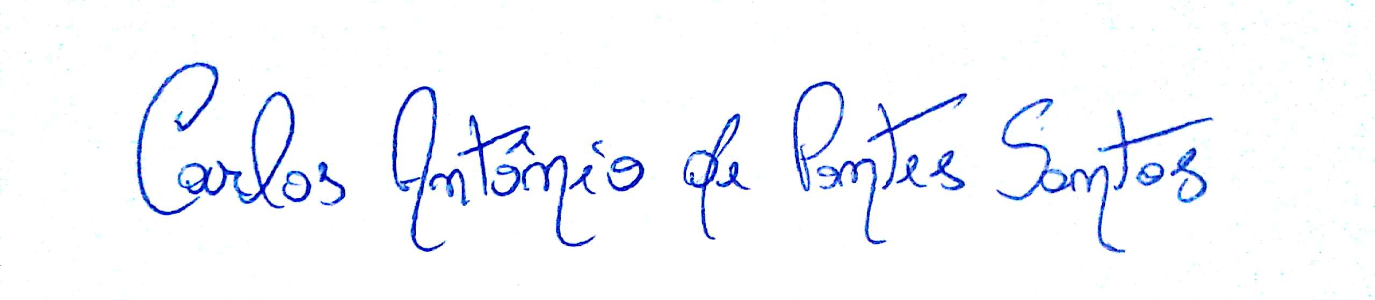

Carlos Antônio de Pontes Santos, 01/08/2017.

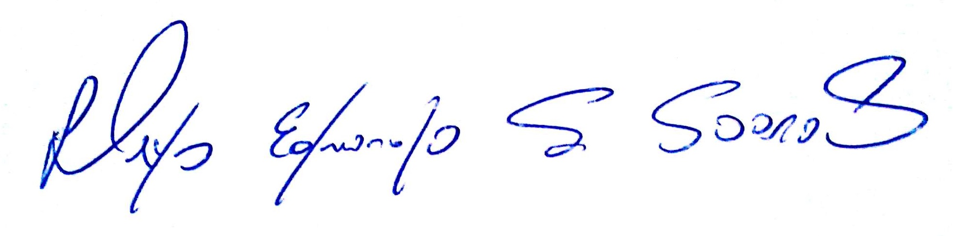

Leys Eduardo dos Santos Soares, 01/08/2017.

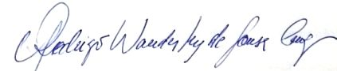

Rodrigo Wanderley de Sousa Cruz, 01/08/2017.

